
МУНИЦИПАЛЬНОЕ ОБРАЗОВАНИЕ «БОГАШЕВСКОЕ СЕЛЬСКОЕ ПОСЕЛЕНИЕ»
АДМИНИСТРАЦИЯ БОГАШЕВСКОГО СЕЛЬСКОГО ПОСЕЛЕНИЯ
ПОСТАНОВЛЕНИЕ

05.10.2020 № 129
с. Богашево

Об утверждении схемы размещения нестационарных торговых объектов на территории Богашевского сельского поселения

В соответствии со статьей 10 Федерального закона от 28 декабря 2009 года № 381-ФЗ «Об основах государственного регулирования торговой деятельности в Российской Федерации», статьей 14 Федерального закона от 6 октября 2003 года N 131-ФЗ "Об общих принципах организации местного самоуправления в Российской Федерации", постановлением Администрации Томской области от 09.07.2010 N 135а "О порядке разработки и утверждения органами местного самоуправления муниципальных образований Томской области схем размещения нестационарных торговых объектов", на основании Устава Богашевского сельского поселения, в целях упорядочивания размещения нестационарных торговых объектов на территории муниципального образования «Богашевского сельское поселение», а также повышения эффективности использования муниципальной собственности,

ПОСТАНОВЛЯЮ:

- Утвердить схему размещения нестационарных торговых объектов на территории муниципального образования «Богашевское сельское поселение».
- Опубликовать настоящее постановление в периодическом печатном издании «Информационный бюллетень» Богашевского сельского поселения и разместить на официальном сайте муниципального образования «Богашевского сельского поселения» (адрес сайта http://www.bogashevo.tomsk.ru).
- Направить утвержденную схему размещения нестационарных торговых объектов на территории муниципального образования «Богашевское сельское поселение» в Департамент потребительского рынка Администрации Томской области.
- Отменить постановление Администрации Богашевского сельского поселения от 01.06.2018г. № 60 «Об утверждении схемы размещения нестационарных объектов торговли на территории Богашевского сельского поселения».
- Контроль за исполнением настоящего постановления оставляю за собой.

Заместитель Главы Богашевского сельского поселения Е.Г. Паньков
/документ подписан/

Приложение № 1
к постановлению Администрации
Богашевского сельского поселения
от 05.10.2020 № 129
Перечень мест размещения нестационарных объектов торговли
на территории муниципального образования «Богашевское сельское поселение»
№ на схеме | Местоположение | Район | Тип временного объекта | Специализация | Место размещения | Период размещения
1 | с.Богашево  ул.Мира, 13 | Томский | Палатка | Промышленные  товары | Рядом с магазином «Центральный» | весна, лето
2 | с.Богашево  ул.Мира, 17 | Томский | Палатка | Промышленные  товары | Рядом с магазином «Аня, Яна» | весна, лето
3 | с.Богашево  ул.Мира, 8а | Томский | Палатка | Промышленные  товары | Рядом с магазином  «Фантазия» | весна, лето
4 | с.Богашево  ул.Новостройка, 20б | Томский | Палатка | Промышленные  товары | Рядом с административным зданием СибНИИСХиТ | весна, лето
5 | с. Лучаново  ул.Заводская, 8 | Томский | Палатка | Промышленные  товары | Рядом с продовольственным магазином | весна, лето
6 | с.Петухово  ул.Новостройка, 4б | Томский | Палатка | Промышленные  товары | Рядом со зданием клуба | весна, лето
7 | с.Богашево, ул. Мира, 17/1 | Томский | Палатка | Фрукты, овощи | На пересечении улицы Мира и улицы Советской | лето, осень
8 | п.Ключи, пер. Лесной, 1 | Томский | Киоск | Продукты питания | п.Ключи, пер. Лесной, 1 | Круглогодично
9 | С.Богашево, ул. Народная, 2 | Томский | Киоск | Продукты пчеловодства | С.Богашево, ул. Народная, рядом с домом № 2 | Круглогодично
10 | П.Ключи, ул. Центральная, 5а | Томский | Киоск | Продукты питания | П. Ключи, ул. Центральная, 5а | Круглогодично
11 | С. Богашево, ул. 40 лет Октября, радом с домом № 9а | Томский | Киоск | Продукты питания | С. Богашево, ул. 40 лет Октября, радом с домом № 9а | Круглогодично
12 | с.Богашево  ул.Мира, 9в | Томский | Киоск | Продукты питания | с.Богашево  ул.Мира, 9в | Круглогодично

Схема
размещения нестационарных объектов торговли
на территории муниципального образования «Богашевское сельское поселение

- Место нахождения нестационарного объекта торговли – с.Богашево, ул. Мира, 13 (рядом с магазином «Центральный»).
- Ассортимент продаваемых товаров – промышленные товары.
- Тип нестационарного объекта торговли – палатка.
- Период размещения нестационарного объекта торговли – весна, лето.

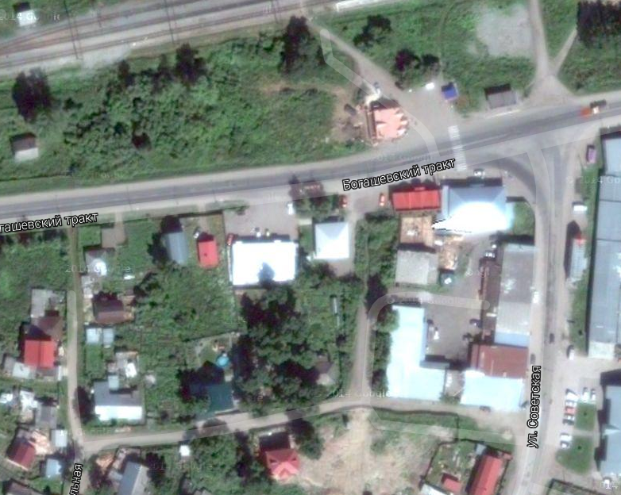

Нестационарный объект торговли

Схема
размещения нестационарных объектов торговли
на территории муниципального образования «Богашевское сельское поселение

- Место нахождения нестационарного объекта торговли – с.Богашево, ул. Мира, 17 (рядом со магазином «Аня-Яна»).
- Ассортимент продаваемых товаров – промышленные товары.
- Тип нестационарного объекта торговли – палатка.
- Период размещения нестационарного объекта торговли – весна, лето.

Нестационарный объект торговли

Схема
размещения нестационарных объектов торговли
на территории муниципального образования «Богашевское сельское поселение

- Место нахождения нестационарного объекта торговли – с.Богашево, ул. Мира, 8а (рядом со магазином «Фантазия»).
- Ассортимент продаваемых товаров – промышленные товары.
- Тип нестационарного объекта торговли – палатка.
- Период размещения нестационарного объекта торговли – весна, лето.

Нестационарный объект торговли

Схема
размещения нестационарных объектов торговли
на территории муниципального образования «Богашевское сельское поселение

- Место нахождения нестационарного объекта торговли – с.Богашево, ул. Новостройка, 20б (рядом с административным зданием СибНИИСХиТ).
- Ассортимент продаваемых товаров – промышленные товары.
- Тип нестационарного объекта торговли – палатка.
- Период размещения нестационарного объекта торговли – весна, лето.

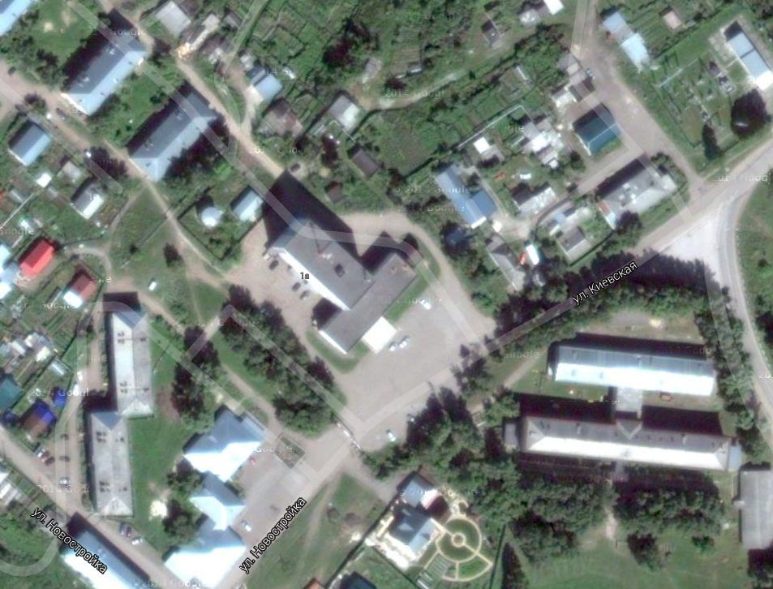

Нестационарный объект торговли

Схема
размещения нестационарных объектов торговли
на территории муниципального образования «Богашевское сельское поселение

- Место нахождения нестационарного объекта торговли – с.Лучаново, ул. Заводская, 8 (рядом с продовольственным магазином).
- Ассортимент продаваемых товаров – промышленные товары.
- Тип нестационарного объекта торговли – палатка.
- Период размещения нестационарного объекта торговли – весна, лето.

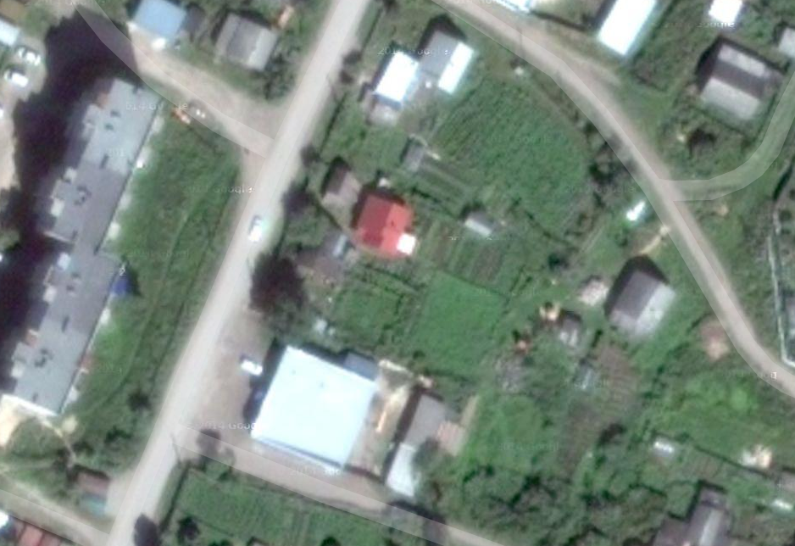

Нестационарный объект торговли

Схема
размещения нестационарных объектов торговли
на территории муниципального образования «Богашевское сельское поселение

- Место нахождения нестационарного объекта торговли – с.Петухово, ул. Новостройка, 4б (рядом со зданием клуба).
- Ассортимент продаваемых товаров – промышленные товары.
- Тип нестационарного объекта торговли – палатка.
- Период размещения нестационарного объекта торговли – весна, лето.

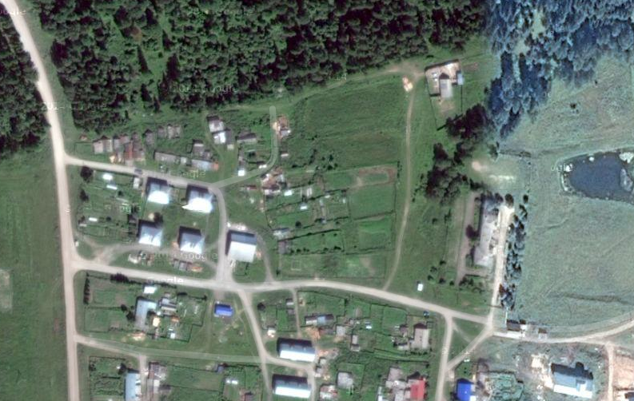

Нестационарный объект торговли

Схема
размещения нестационарных объектов торговли
на территории муниципального образования «Богашевское сельское поселение

- Место нахождения нестационарного объекта торговли – с.Богашево, ул. Мира, 17/1 (на пересечении улиц Мира и Советской).
- Ассортимент продаваемых товаров – фрукты, овощи.
- Тип нестационарного объекта торговли – палатка.
- Период размещения нестационарного объекта торговли –лето, осень.

Нестационарный объект торговли

Схема
размещения нестационарных объектов торговли
на территории муниципального образования «Богашевское сельское поселение

- Место нахождения нестационарного объекта торговли – п.Ключи, пер. Лесной.
- Ассортимент продаваемых товаров – продукты питания.
- Тип нестационарного объекта торговли – киоск.
- Период размещения нестационарного объекта торговли –круглогодично.

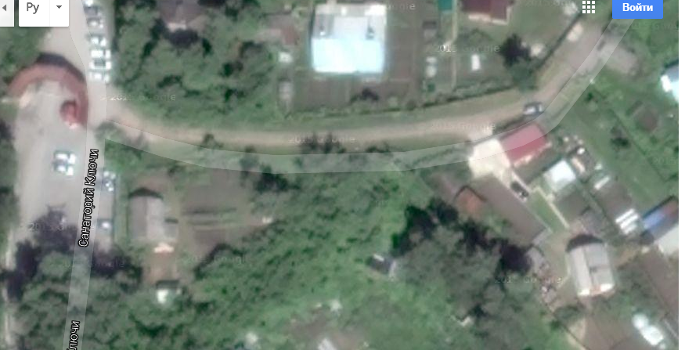

Нестационарный объект торговли

Схема
размещения нестационарных объектов торговли
на территории муниципального образования «Богашевское сельское поселение

- Место нахождения нестационарного объекта торговли – с.Богашево, ул. Народная, возле дома № 2.
- Ассортимент продаваемых товаров – продукты пчеловодства.
- Тип нестационарного объекта торговли – киоск.
- Период размещения нестационарного объекта торговли – круглогодично.

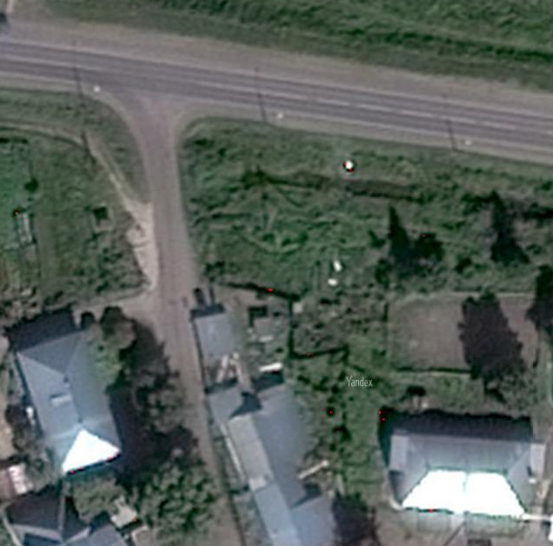

Нестационарный объект торговли

Схема
размещения нестационарных объектов торговли
на территории муниципального образования «Богашевское сельское поселение

- Место нахождения нестационарного объекта торговли – п. Ключи, ул. Центральная, 5а.
- Ассортимент продаваемых товаров – продукты питания.
- Тип нестационарного объекта торговли – киоск.
- Период размещения нестационарного объекта торговли – круглогодично.

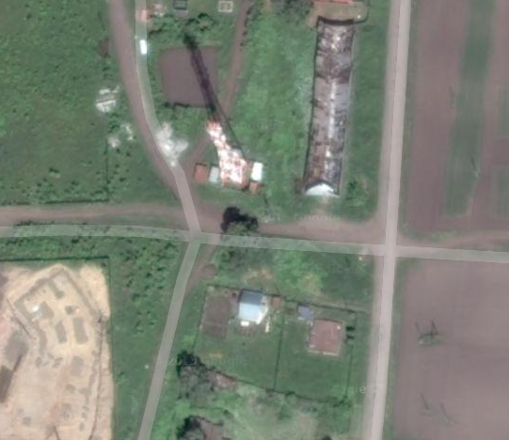

Нестационарный объект торговли

Схема
размещения нестационарных объектов торговли
на территории муниципального образования «Богашевское сельское поселение

- Место нахождения нестационарного объекта торговли – с. Богашево, ул. 40 лет Октября, рядом с домом № 9а.
- Ассортимент продаваемых товаров – продукты питания.
- Тип нестационарного объекта торговли – киоск.
- Период размещения нестационарного объекта торговли – круглогодично.

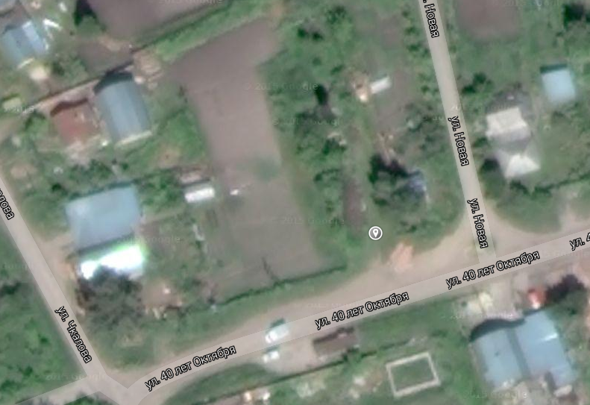

Нестационарный объект торговли

Схема
размещения нестационарных объектов торговли
на территории муниципального образования «Богашевское сельское поселение

- Место нахождения нестационарного объекта торговли – с.Богашево, ул. Мира, 9в
(возле магазина «Бензомир»)
- Ассортимент продаваемых товаров – продукты питания.
- Тип нестационарного объекта торговли – Киоск.
- Период размещения нестационарного объекта торговли – круглогодично.

Нестационарный объект торговли

